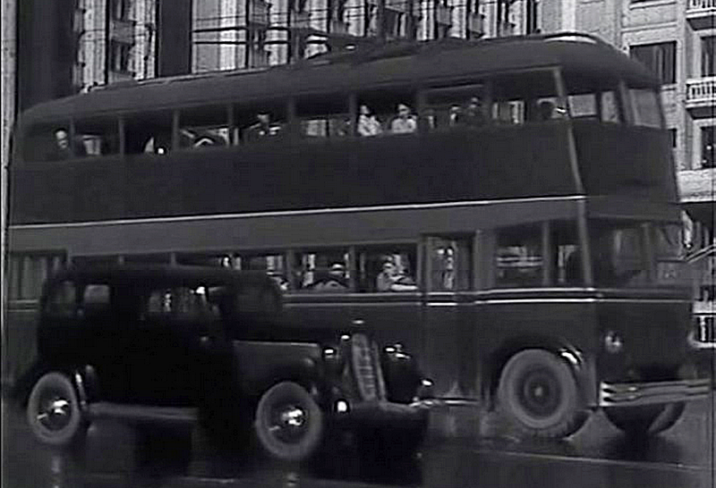
ЯТБ-3 6х4 двухдверный низкопольный двухэтажный троллейбус, вместимость: сидящих 30+40, полная 100, снаряжённый вес 10.8 тн, полный 18.3 тн, ДК-201Б 74 кВт, 54 км/час, дополнительная дверь 1940 г., 10 экз., г. Ярославль 1938-39 г.

Константин Климов
Расширяющаяся сеть троллейбусных маршрутов в Москве и в других городах СССР требовала увеличения выпуска нового подвижного состава. Никита Хрущёв, в то время лидер московских большевиков, уделял много внимания развитию троллейбусов. 3 января 1936 г. он пригласил к себе ведущих инженеров отрасли электротранспорта, среди которых были сотрудники завода «Динамо» им. Кирова – Н.Ф. Перевозский и Д.Б. Липштейн. Задачу собравшимся Хрущёв сформулировал просто – создать надёжный троллейбус большой вместимости. Итогом январской встречи стало решение о заказе двух современных троллейбусов в Англии. Один двухэтажный, второй одноэтажный. В том же году в Лондон была командирована группа специалистов, среди которых был инженер В.В. Осепчугов, возглавлявший на ЯГАЗе конструкторское бюро по созданию троллейбусных кузовов.

Троллейбусы для Москвы делала фирма English Electric Company (EEC), используя автоматическое оборудование фирмы Associated Equipment Company (AEC). Сборка велась на заводе в городе Саутхолл, недалеко от Лондона. Двухэтажного гиганта из Англии привезли в порт Ленинграда. Дальше предстояла транспортировка в Москву по специальному маршруту, где нет мостов, так как не под всеми из них смогли бы провезти двухэтажный троллейбус. В итоге к 29 июня 1937 г. на буксире «англичанина» привезли в город Калинин (ныне Тверь), где его вновь погрузили на баржу и по каналу Москва–Волга троллейбус AEC 664T доставили в столицу.
27 июля 1937 г. в Москве уже ждали заграничное чудо. В тот день Мострамвайтрест издал распоряжение № 55 «О создании технической комиссии», состоящей из специалистов треста и представителей от завода «Динамо», ЯГАЗ и НАТИ. До 10 августа работникам треста предстояло провести работы по реконструкции контактной сети путём её поднятия со стандартной высоты (4,8 м) до необходимой двухэтажному троллейбусу (5,8 м). Затем по подготовленной программе комиссия приступала к испытаниям новинки.
За 25 дней испытаний в сентябре 1937 г. по самому напряжённому графику троллейбус перевёз 60 861 пассажира, прошёл 5725 км, время пребывания в наряде – 370 ч, средняя эксплуатационная скорость – 15,5 км/ч, максимальная – 35–40 км/ч. Задержек в движении, как самого двухэтажника, так и следовавших за ним, машин не было. При обрывах контактной сети, которые в то время случались часто, английский троллейбус продолжал движение на тяге аккумуляторных батарей, обеспечивавших запас хода на 5 км. Позже единственный участок, где водителям было запрещено его включать, стал затяжной подъём (длиной 592 м, максимальный в то время) по улице Горького (ныне Тверская улица). Работая в самом центре столицы, двухэтажные троллейбусы стали символом новой Москвы. Вход и выход осуществлялся через единственную дверь, расположенную на задней площадке. Войдя в троллейбус, пассажир оказывался на низкопольной площадке, где находилась винтовая восьмиступенчатая лестница, ведущая на второй этаж, а посередине вход со ступенькой на первый этаж. Высота первого этажа составляла 1807 мм, второго – 1747 мм. Ежедневная работа показала, что при любой нагрузке иностранный троллейбус имел исключительно положительные характеристики. Исключительными преимуществами AEC 664T перед отечественными троллейбусами была плавность пуска, хода и торможения при любой нагрузке, а также надёжность работы всех агрегатов и высокое качество их изготовления. Рациональная схема управления тяговым двигателем и функция автономного хода сделали этот троллейбус манёвренным на улицах Москвы.
Осенью 1937 г. AEC 664T привезли на автозавод в Ярославль для детального изучения.
Строительство советских двухэтажных троллейбусов продолжалось почти 5 месяцев. Резиновые подушки вместо сидений на пружинах и спинки из прессованного ворса были изготовлены на московском заводе «Каучук». На ЯТБ-3 был установлен двухцилиндровый компрессор. Конструкция английского и отечественного двухэтажного троллейбуса была цельнометаллическая, сварная. Стойки делали из цельнотянутых труб прямоугольного сечения, изготовленных на Днепропетровском трубопрокатном заводе. При сборке кузова каркасы первого и второго этажей делали отдельно, затем соединяли в общую конструкцию. Наружная обшивка на AEC 664T была сделана из листовой стали и закреплена тонкими планочками. Крышу обшивали алюминиевыми листами, крепя их к стальным дужкам. ЯТБ-3 снаружи целиком покрывали алюминиевыми листами. За границей для него приобрели червячные пары и подшипники. Тяговый двигатель мощностью 74 кВт с карданным валом на ЯТБ-3 был смещён влево от оси симметрии, под пассажирские сидения. Как и AEC 664T, он имел рекуперативное торможение и функцию автономного хода.
Первый готовый троллейбус привезли в Москву из Ярославля к 26 июня 1938 г. Многое было сделано наскоро. Пробная эксплуатация ЯТБ-3 проводилась в столице с 24 июня по 7 июля. С 20 июля начались ходовые испытания по 12-му маршруту, которые закончились 7 августа. Затем троллейбус выпустили в регулярную эксплуатацию с пассажирами. На ЯТБ-3 недостаточно жёсткой была конструкция штанг токоприёмников. Там же на крыше AEC 664T была ещё одна интересная деталь: чтобы сохранить контактную сеть от повреждения при сходе штанги, около неё был установлен ограничитель, не дававший токоприёмнику подниматься выше 25–30 см. Интерес представляла и работа тормозного переключателя. Его наличие в системе управления позволило исключить необходимость большого количества блок-контактов.
Второй ЯТБ-3 сделали в августе того же года. Последний, десятый, кузов был готов на ЯГАЗе 28 февраля 1939 г. Нумерация двухэтажных троллейбусов началась с № 1001.
Начавшаяся эксплуатация всех двухэтажных троллейбусов в Москве привела к снижению скорости движения на маршруте, что было вызвано частыми пассажирскими остановками, к которым гиганты подъезжали и отъезжали медленно. Причиной тому стала несовершенная тормозная система ЯТБ-3. Страдали от поломок и тяговые электродвигатели, изготовленные заводом «Динамо», быстро перегревались. В первый месяц работы вышло из строя сразу 4 мотора. Но, несмотря на недостатки, двухэтажные троллейбусы имели высокую доходность и большее количество пассажиров на км пробега, чем у обычных одноэтажных. Так, при средней выручке 1,77 коп. двухэтажные привозили 2,91 коп. на километр пробега.
В 1940 г. на машине № 1010 впервые была сделана дополнительная дверь, которую разместили в передней части кузова, за колесом. Позже модернизации подверглись и другие двухэтажники.
Во время Великой Отечественной войны двухэтажные троллейбусы наряду с остальными работали на линии. Однако из-за плохого снабжения многие из них вставали с поломками. Полуоси, моторы-компрессоры ДК-652А, двигатель ДК-201Б и контакторы трест «Мостроллейбус» ждал с завода «Динамо» больше 3 лет! Оставшиеся в работе двухэтажные машины модернизировали силами 1-го парка. На ЯТБ-3 установили новые реверсы ножного типа, разработанные и сделанные в парке вместо заводских, которые горели. В мае 1946 г. два двухэтажных троллейбуса прошли капитальный ремонт на созданном в 1944 г. специализированном троллейбусном ремонтном заводе (ныне МТрЗ).
По информации, которая была получена из архива Москвы, одноэтажный троллейбус AEC списали в 1947 г., а двухэтажный – в 1948 г. Советские ЯТБ-3 проработали дольше. В 1950 г. в парке находилось пять машин. Последние три списали с баланса 1-го троллейбусного парка 30 января 1953 г., согласно решению исполкома Моссовета № 8/44.

Параметры | Модель троллейбуса
 | ЯТБ-1 | ЯТБ-2 | ЯТБ-3 | Я ТБ-4 | ЯТБ-4А
Длина (габаритная), мм | 9300 | 9300 | 9500 | 9500 | 9500
Ширина (габаритная), мм | 2500 | 2500 | 2500 | 2500 | 2500
Высота с опушенными токоприемниками без нагрузки, мм | 3150 | 3150 | 4850 | 3150 | 3150
Пассажирские места:
всего | 48 | 50 | 80 | 50 | 50
для сидения | 34 | 33 | 40+32 | 33 | 33
Тип тягового электродвигателя: | ДТБ-60 | ДТБ-60 | ДК-201 | ДК-201 | ДК-201
мощность, кВт, | 60 | 60 | 74 | 74 | 74
при оборотах в мин | 1260 | 1260 | 1270 | 1270 | 1270
Масса троллейбуса, кг | 9100 | 8800 | 10800 | 8500 | 8000
Установившаяся скорость, км/ч | 40,0 | 40,0 | 55,0 | 57,5 | 59,0
Ускорение при разгоне, м/с2 | 0,7 | 0,8 | 0,9 | 1,0 | 1,05
Тормозной путь со скорости начала торможения 30 км/ч, м:
без нагрузки | 10 | 24 |  | 24 | —
с нагрузкой | 14 | 26 | — | 26 | -

